Kochane dzieciaczki, drodzy rodzice jeśli macie ochotę przesyłam Wam jeszcze dodatkowe zabawy
Powtarzamy w dalszym ciągu kolory i podstawowe figury geometryczne.

Życzymy Wam nasze maluszki miłej zabawy i dużo zdrówka

ZABAWA DO WIERSZA ,, KOLORY”

Mam czerwoną piłkę, a czerwone kalosze
I czerwoną sukienkę do przedszkola noszę.

Żółte słońce świeci nad żółciutkim piaskiem,
Cytryny są żółte i okropnie kwaśne.

Jem czerwone poziomki, gdy jestem na łące,
I przyglądam się małej czerwonej biedronce.

Pod zielonym liściem siedzi sobie żaba.
Jest cała zielona, zupełnie jak trawa.

Niebieski balonik na niebieskim niebie
Jak niebieska chmurka płynie wprost do ciebie.

Zamiast kwaśnych cytryn jem żółte banany,
A żółty słonecznik dostałam od mamy.

PROSZĘ ABY DZIECI POKOLOROWAŁY OBRAZKI WEDŁUG WIERSZA ( jeśli mają Państwo drukarkę proszę o wydrukowanie kart pracy)

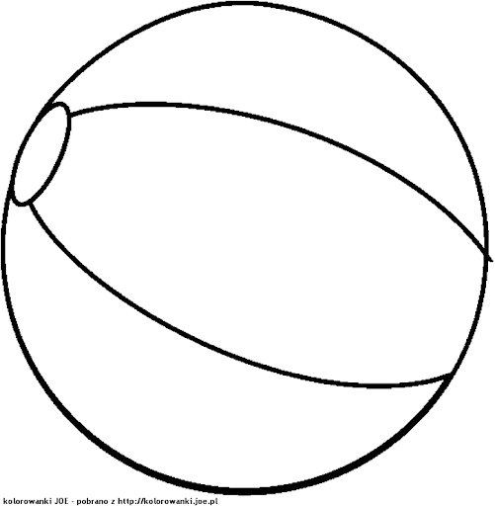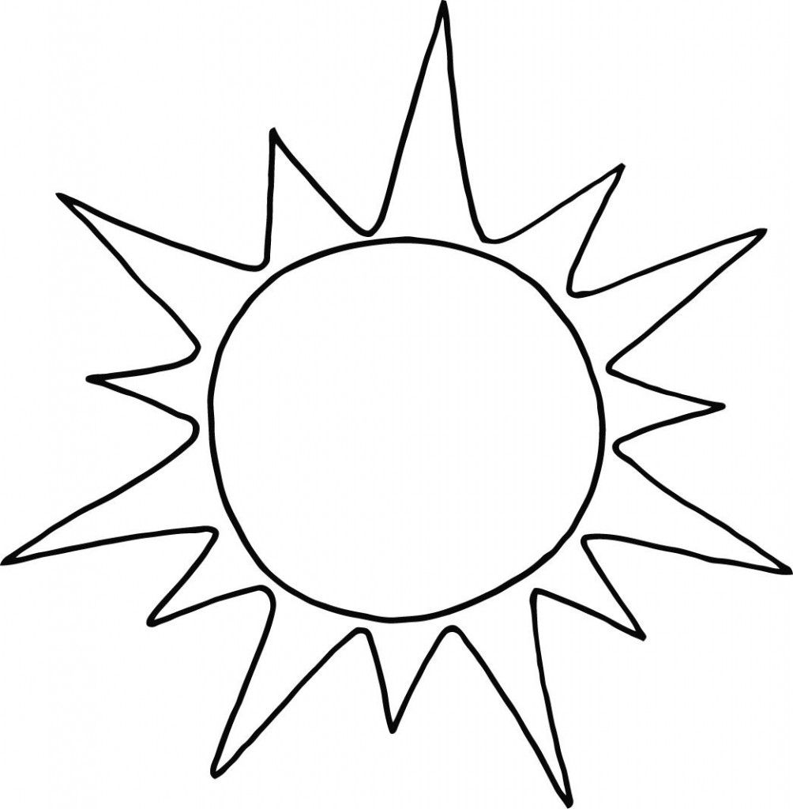
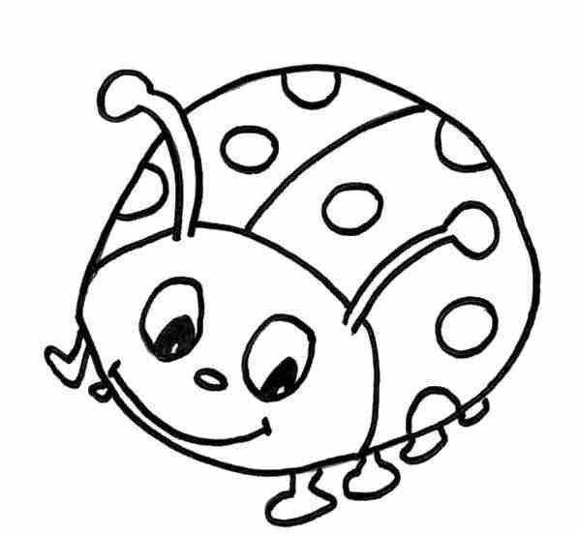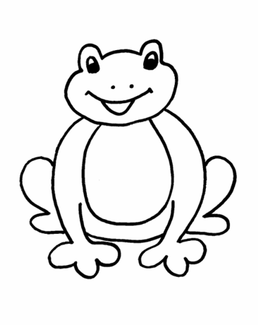

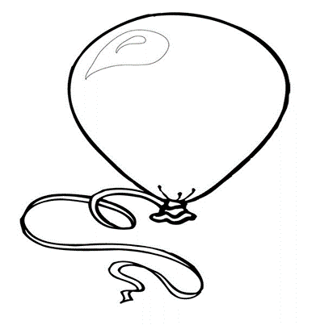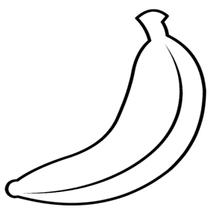

Kwadraty kolorujemy na żółto
Prostokąty na zielono
Koła na czerwono
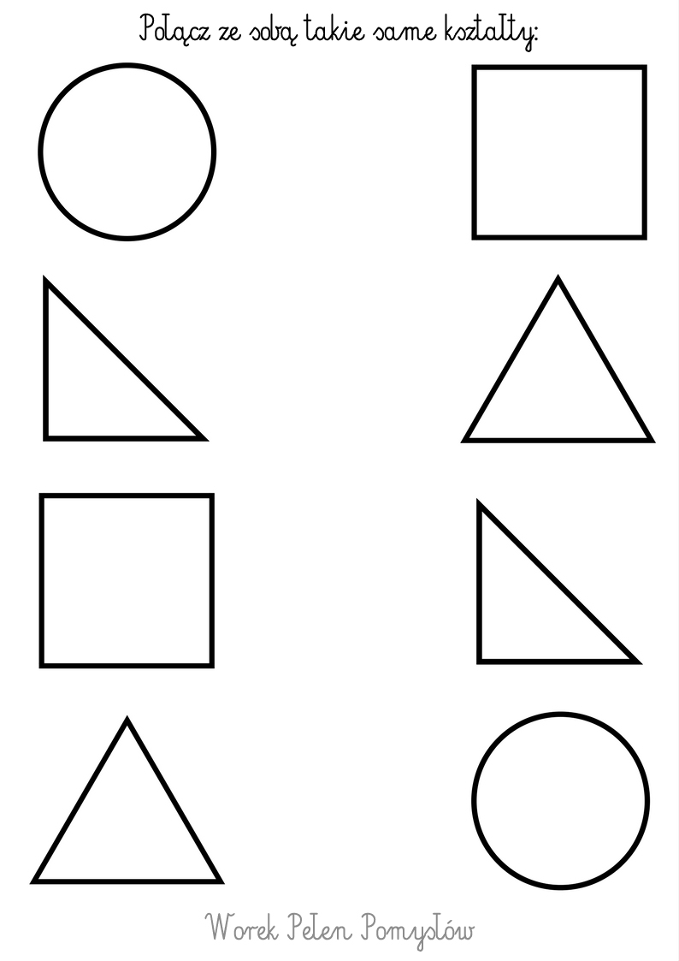

Zabawa matematyczna „Kolorowe rytmy”
Dzieci na dywanie układają dwuelementowe rytmy z użyciem klocków,
np. żółty – zielony – żółty – zielony

